主題：96學年度國語文競賽
時間：97年6月3日~ 6月6日

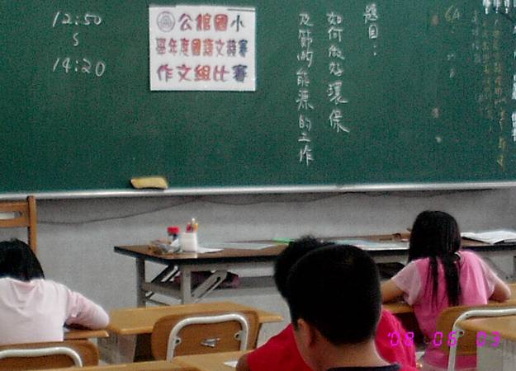
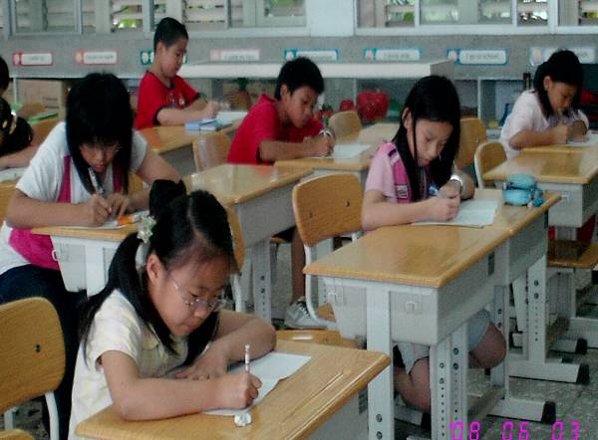
「作文組」比賽會場:學生們振筆疾書，文思泉湧。
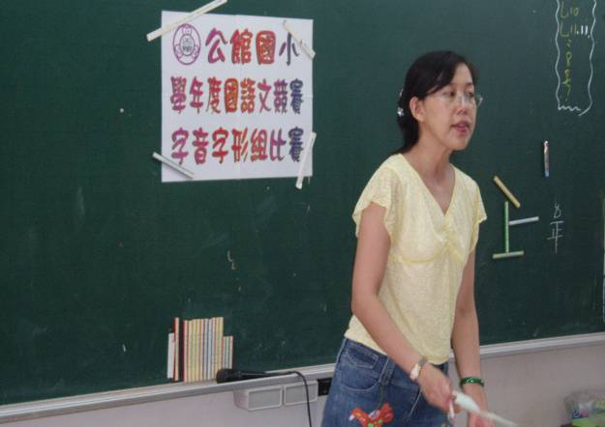
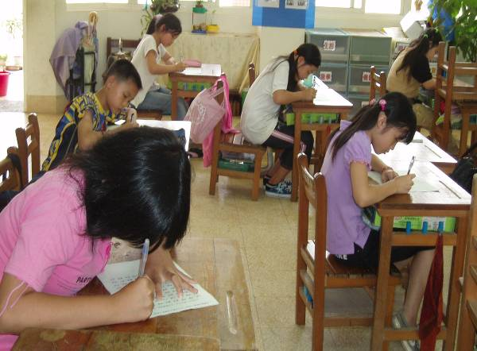
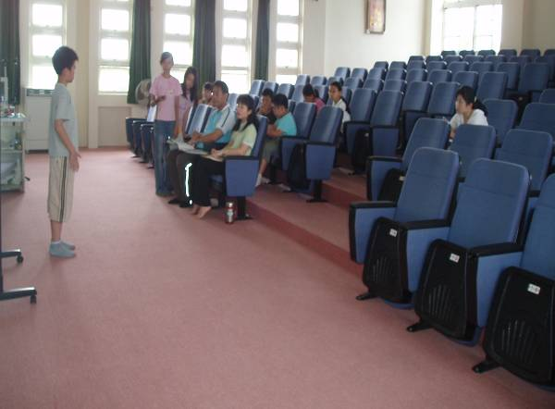
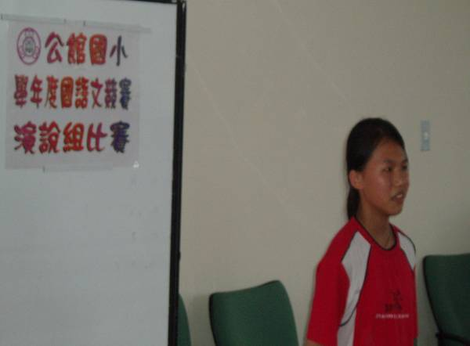
「字音字形組」比賽會場：周小麗老師解說比賽規則；學生們埋首疾書。

「國語演說組」比賽情形

主題：96學年度國語文競賽
時間：97年6月3日~ 6月6日
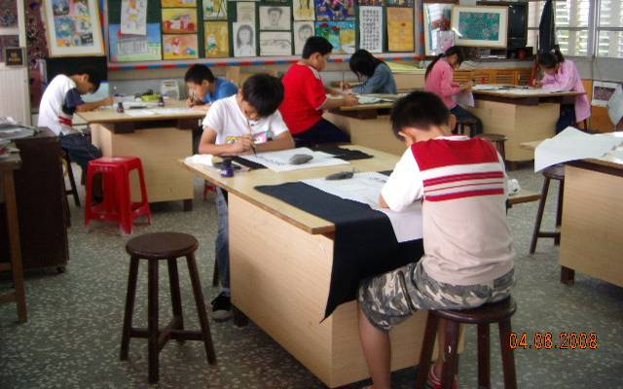
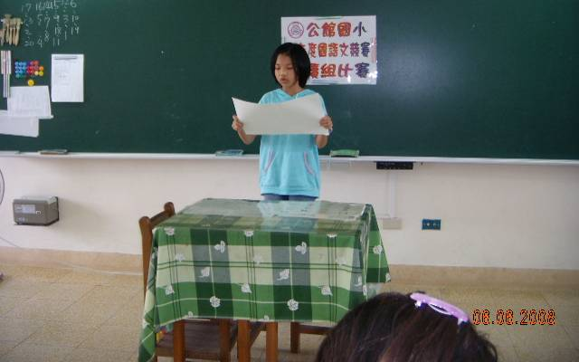
「河洛語」演說比賽會場
「國語朗讀」比賽情形
「寫字組」比賽會場：曾繁琦老師解說比賽規則；學生們專注書寫。
